АДМИНИСТРАЦИЯ
ГОРОДСКОГО ПОСЕЛЕНИЯ РУЗАЕВКА
РУЗАЕВСКОГО МУНИЦИПАЛЬНОГО РАЙОНА
РЕСПУБЛИКИ МОРДОВИЯ

П О С Т А Н О В Л Е Н И Е

13.04.2018 № 421

г. Рузаевка

О наградах городского поселения Рузаевка

В целях поощрения граждан за добросовестный и многолетний труд в различных отраслях хозяйствования, а также за иные достижения, направленные на социальное, экономическое, культурное развитие городского поселения Рузаевка, администрация городского поселения Рузаевка постановляет:
1. Учредить:
- Почетную грамоту городского поселения Рузаевка;
- Благодарность Главы администрации городского поселения Рузаевка.
2. Утвердить:
- Положение о Почетной грамоте городского поселения Рузаевка согласно приложению N 1 к настоящему постановлению;
- Положение о Благодарности Главы администрации городского поселения Рузаевка согласно приложению N 2 к настоящему постановлению.
3. Образец бланка Почетной грамоты городского поселения Рузаевка приводится в приложении N 3 к настоящему постановлению.
4. Образец бланка Благодарности Главы администрации городского поселения Рузаевка приводится в приложении N 4 к настоящему постановлению.
5. Финансовому отделу ежегодно предусматривать в Плане общегородских мероприятий средства на изготовление бланков Почетной грамоты городского поселения Рузаевка и Благодарности Главы администрации городского поселения Рузаевка.
6. Признать утратившими силу:

- постановление администрации городского поселения Рузаевка от 22 июня 2006 г. № 354 "О Почетной Грамоте городского поселения Рузаевка";
- постановление администрации городского поселения Рузаевка от 27.09.2007 г. №634 "О внесении изменений в некоторые постановления Главы администрации городского поселения Рузаевка №354 от 22.06.2006г., №692 от 13.11.2006г.";
- постановление администрации городского поселения Рузаевка от 03.10.2008 г. N 238 " О внесении изменений в некоторые постановления Главы администрации городского поселения Рузаевка ";

- постановление администрации городского поселения Рузаевка от 13 ноября 2006 г. N 692 "О Благодарности Главы администрации городского поселения Рузаевка";
7. Настоящее постановление вступает в силу со дня официального опубликования на официальном сайте органов местного самоуправления городского поселения Рузаевка в сети "Интернет" по адресу: www. ruzaevka-rm.ru.
8. Контроль за исполнением возложить на руководителя аппарата – начальника организационно-технического отдела администрации городского поселения Рузаевка Косынкина В.А.

Глава администрации городского поселения Рузаевка | В.Н. Родионов

Приложение N 1
к постановлению администрации
городского поселения Рузаевка
от 13.04.2018 г. N 421

Положение
о Почетной грамоте городского поселения Рузаевка

1. Почетная грамота городского поселения Рузаевка (далее - Почетная грамота) является формой поощрения граждан, организаций за добросовестный и многолетний труд в различных отраслях хозяйствования, а также за иные достижения, направленные на социальное, экономическое, культурное развитие городского поселения Рузаевка.
2. Решение о награждении Почетной грамотой принимается Главой администрации городского поселения Рузаевка и оформляется распоряжением администрации городского поселения Рузаевка.
3. Почетной грамотой награждаются граждане, организации, предприятия, учреждения и трудовые коллективы, работающие или проживающие на территории городского поселения Рузаевка.
Граждане - за многолетний и добросовестный труд, в связи с профессиональными праздниками, юбилейными датами (35-летие и далее - каждые 5 лет) и другими значимыми мероприятиями городского поселения Рузаевка, а также заслужившие широкую известность своим трудом и (или) внесшие большой личный вклад в развитие одной из сфер, указанных в пункте 1 настоящего Положения.
Награждение Почетной грамотой производится при наличии у лица, представляемого к награждению, стажа работы в организации (отрасли), представившей к награждению, не менее 3 лет, либо стажа не менее 2-х лет, при наличии иных наград и поощрений.
Организации, предприятия, учреждения, трудовые коллективы - за высокие показатели в работе в различных отраслях хозяйствования и в связи с профессиональным праздником, юбилейной датой (5-летие, 25-летие, 50-летие, 100-летие и далее через каждые 50 лет со дня образования), а также за особые заслуги в социально-экономической и общественной жизни городского поселения Рузаевка.
4. Награждение Почетной грамотой производится по представлению заместителей Главы городского поселения Рузаевка, руководителей трудовых коллективов предприятий, организаций, учреждений всех форм собственности и ведомственной принадлежности (далее по тексту - организации), общественных организаций и объединений, органов местного самоуправления, расположенных на территории городского поселения Рузаевка.
5. При внесении предложений о награждении Почетной грамотой в администрацию направляются следующие документы:
- письмо - ходатайство о награждении, подписанное руководителем или лицом, его заменяющим;
- подробная характеристика с указанием сведений о трудовой деятельности, производственных и иных достижениях представляемого к награждению, заверенная подписью руководителя или лица, его заменяющего, печатью организации;
5.1 Ходатайство должно содержать:
- основание представления к награждению (наименование профессионального праздника, юбилейная дата организации, особые достижения и т. п.);
- на каждого представляемого к награждению должно быть указано Ф.И.О., должность и место работы полностью (без сокращений).
5.2. Характеристика должна содержать следующие сведения:
- Ф.И.О. (полностью), должность и место работы (без сокращений);
- дата рождения, образование, трудовой стаж (общий, в отрасли, в организации, ходатайствующей о награждении, а также информация по периодам работы и занимаемым должностям);
- указание конкретных заслуг (достижений) лица, представляемого к награждению, информация об имеющихся поощрениях и наградах с указанием года награждения в соответствии с записью в трудовой книжке;
- рекомендовано использование 14 штифта Times New Roman, 1,5 межстрочный интервал при оформлении материалов.
6. При внесении предложений награждении предприятия, учреждения, организации независимо от форм собственности, в адрес Главы администрации городского поселения Рузаевка направляются:
- письмо-ходатайство, подписанное руководителем или лицом, его заменяющим с указанием основания для награждения (наименование профессионального праздника, юбилейная дата организации, особые достижения и т.п.). Наименование организации указывается полностью (без сокращений).
- характеристика с информацией о производственной или иной деятельности организации, заверенная подписью руководителя или лица, его заменяющего, печатью организации;
- справка о дате основания организации (если юбилейная дата организации);
7. При внесении предложений о награждении заместителями Главы администрации городского поселения Рузаевка, в администрацию направляются следующие документы:
- служебная записка о награждении Почетной грамотой, подписанная заместителем Главы, оформленная в соответствие с требованиями п. 5.1 настоящего Положения;
- информация о конкретных достижениях лица, представляемого к награждению оформленная в соответствие с требованиями п. 5.2 настоящего Положения.
8. При внесении предложений о награждении членов официальных делегаций, принимаемых администрацией городского поселения Рузаевка, заместители Главы, ответственные за прием делегации, направляют Главе письмо-ходатайство с приложением состава делегации (фамилию, имя, отчество, должность с указанием места работы) и указанием оснований для награждения Почетной грамотой.
9. Документы к награждению представляются в администрацию городского поселения Рузаевка не позднее 3 дней до предполагаемой даты вручения Почетной грамоты, за исключением лиц, указанных в п. 8 настоящего Положения.
10. В текстовой части Почетной грамоты отражаются ФИО, должность и место работы награждаемого, заслуги, за которое производится награждение, указывается номер и дата распоряжения администрации городского поселения Рузаевка. Почетная грамота подписывается Главой администрации городского поселения Рузаевка или лицом, его замещающим и заверяется гербовой печатью администрации городского поселения Рузаевка.
11. К Почетной грамоте прилагается копия распоряжения администрации городского поселения Рузаевка о награждении. Запись о награждении Почетной грамотой вносится в трудовую книжку с указанием даты и номера распоряжения администрации городского поселения Рузаевка.
12. Учет выдачи Почетных грамот и ведение реестра лиц, награжденных Почетными грамотами, осуществляет организационно-технический отдел администрации городского поселения Рузаевка.
13. В случае утраты Почетной грамоты дубликат взамен утерянной не выдается, по требованию может быть выдана копия распоряжения администрации городского поселения Рузаевка о награждении Почетной грамотой.
14. Повторное награждение Почетной грамотой за новые достижения возможно не ранее чем через три года после даты предыдущего награждения Почетной грамотой городского поселения Рузаевка.

Приложение N 2
к постановлению администрации
городского поселения Рузаевка
от 13.04.2018 г. N 421

Положение
о Благодарности Главы администрации городского поселения Рузаевка

1. Благодарность Главы администрации городского поселения Рузаевка (далее - Благодарность) является формой поощрения граждан, организаций и трудовых коллективов, за добросовестный труд в различных отраслях хозяйствования, а также за иные достижения, направленные на социальное, экономическое, культурное развитие городского поселения Рузаевка.
2. Решение об объявлении Благодарности принимается Главой администрации городского поселения Рузаевка и оформляется распоряжением администрации городского поселения Рузаевка.
3. Благодарность объявляется гражданам, организациям, предприятиям, учреждениям и трудовым коллективам, работающим или проживающим на территории городского поселения Рузаевка.
Гражданам - за добросовестный труд, в связи с профессиональными праздниками, юбилейными датами, и другими значимыми мероприятиями городского поселения Рузаевка, а также заслужившим широкую известность своим трудом и (или) внесшим большой личный вклад в развитие одной из сфер, указанных в пункте 1 настоящего Положения.
Организациям, предприятиям, учреждениям, трудовым коллективам - за высокие показатели в работе в различных отраслях хозяйствования и в связи с профессиональным праздником или юбилейной датой, а также за особые заслуги в социально-экономической и общественной жизни городского поселения Рузаевка.
4. Объявление Благодарности производится по представлению заместителей Главы администрации городского поселения Рузаевка, руководителей трудовых коллективов предприятий, организаций, учреждений всех форм собственности и ведомственной принадлежности (далее по тексту - организации), общественных организаций и объединений, органов местного самоуправления, расположенных на территории городского поселения Рузаевка.
5. При внесении предложений об объявлении Благодарности в администрацию направляются следующие документы:
- письмо - ходатайство об объявлении Благодарности, подписанное руководителем или лицом, его заменяющим;
- краткая характеристика с указанием сведений о производственных и иных достижениях представляемого к поощрению Благодарностью, заверенная подписью руководителя или лица, его заменяющего, печатью организации;
5.1 Ходатайство должно содержать:
- основание представления к награждению (наименование профессионального праздника, юбилейная дата организации, особые достижения и т. п.);
- на каждого представляемого к награждению должно быть указано Ф.И.О., должность и место работы полностью (без сокращений).
5.2. Характеристика должна содержать следующие сведения:
- Ф.И.О. (полностью), должность и место работы (без сокращений).
- дата рождения, образование, трудовой стаж (общий, в отрасли, в организации, ходатайствующей о награждении, а также информация по периодам работы и занимаемым должностям);
- указание конкретных заслуг (достижений) лица, представляемого к награждению, информация об имеющихся поощрениях и наградах с указанием года награждения в соответствии с записью в трудовой книжке;
- рекомендовано использование 14 штифта Times New Roman, 1,5 межстрочный интервал при оформлении материалов.
6. При внесении предложений об объявлении Благодарности коллективу предприятия, учреждения или организации, независимо от форм собственности, в адрес Главы администрации городского поселения Рузаевка направляются:
- письмо-ходатайство, подписанное руководителем или лицом, его заменяющим с указанием основания для объявления Благодарности (наименование профессионального праздника, юбилейная дата организации, особые достижения и т.п.). Наименование организации указывается полностью (без сокращений);
- характеристика с информацией о производственной или иной деятельности организации, заверенная подписью руководителя или лица, его заменяющего, печатью организации;
- справка о дате основания организации (если юбилейная дата организации);
7. При внесении предложений об объявлении Благодарности заместителями Главы администрации городского поселения Рузаевка, в администрацию направляются следующие документы:
- служебная записка об объявлении Благодарности, подписанная заместителем Главы;
- сведения о конкретных достижениях лица, представляемого к объявлению Благодарности.
8. При внесении предложений об объявлении Благодарности членам официальных делегаций, принимаемых администрацией городского поселения Рузаевка, заместители Главы, ответственные за прием делегации, направляют Главе письмо-ходатайство с приложением состава делегации (Ф.И.О. полностью, должность с указанием места работы) и указанием оснований для объявления Благодарности.
9. Документы к объявлению Благодарности представляются в администрацию городского поселения Рузаевка не позднее 3 дней до предполагаемой даты вручения Благодарности, за исключением лиц указанных в п. 8 настоящего Положения.
10. Подготовка распоряжения осуществляется организационно-техническим отделом администрации городского поселения Рузаевка. Подготовленный проект распоряжения визируется руководителем аппарата – начальником организационно-технического отдела администрации городского поселения Рузаевка. В случае награждения предприятия, учреждения, организации, трудового коллектива, подготовленный проект распоряжения в первую очередь подлежит согласованию с заместителем Главы и руководителем структурного подразделения, чью компетенцию он затрагивает.
11. В текстовой части Благодарности отражаются ФИО, должность и место работы награждаемого, заслуги, за которое производится объявление Благодарности, указывается номер и дата распоряжения администрации городского поселения Рузаевка. Благодарность подписывается Главой администрации городского поселения Рузаевка или лицом, его замещающим и заверяется гербовой печатью администрации городского поселения Рузаевка.
12. К Благодарности прилагается копия распоряжения администрации городского поселения Рузаевка об объявлении Благодарности. Запись об объявлении Благодарности вносится в трудовую книжку с указанием даты и номера распоряжения администрации городского поселения Рузаевка.
13. Учет выдачи Благодарностей и ведение реестра лиц, награжденных Благодарностями, осуществляет организационно-техническим отделом администрации городского поселения Рузаевка.
14. В случае утраты Благодарности дубликат взамен утерянной Благодарности не выдается, по требованию, может быть выдана копия распоряжения администрации городского поселения Рузаевка об объявлении Благодарности.

Приложение N 3
к постановлению администрации
городского поселения Рузаевка
от 13.04.2018 г. N 421

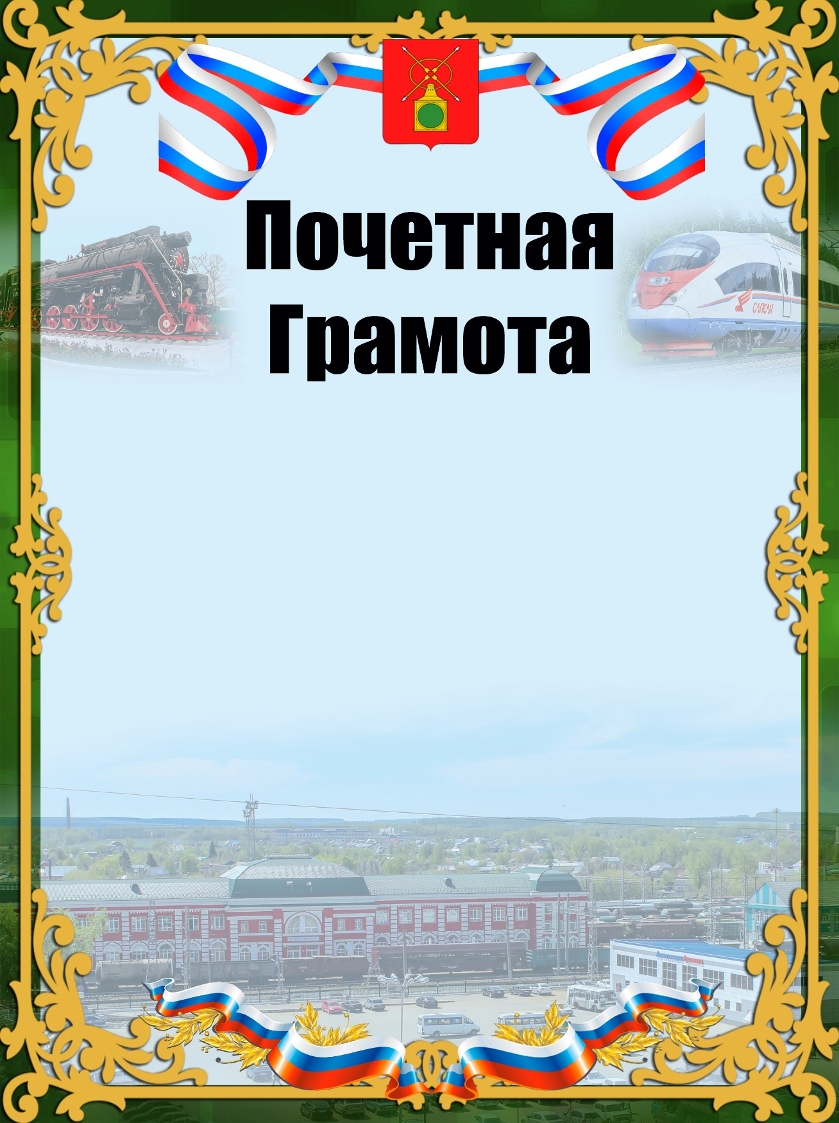

Приложение N 4
к постановлению администрации
городского поселения Рузаевка
от 13.04.2018 г. N 421

